醫校史追追追～校史通3月31日熱鬧誕生
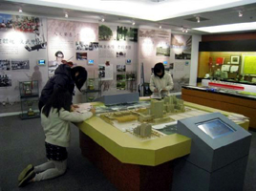
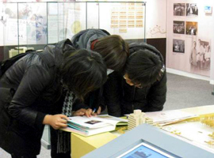
臺北醫學大學秘書室出版組主辦的「北醫校史追追追，猜謎抽獎贏iPad」答題抽獎活動，邀請北醫學子一同認識北醫校史，踏入校史館找尋北醫發展的軌跡！活動從3月21日至30日止，為期8天。
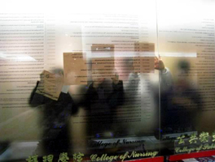
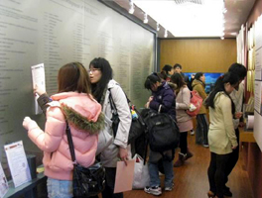
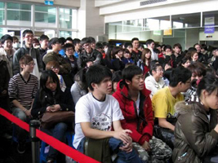
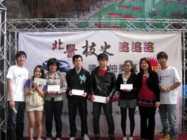
本次活動，共吸引近1,200名同學參與，摸彩箱幾乎無法負荷；每位進入校史館找答案的同學，約需花30分鐘左右才能填寫完整，在導覽人員的引導下，同學們紛紛交頭接耳、埋頭搜索正確答案的蛛絲馬跡。
有同學反應這項活動很有趣，可以重拾幼時翻書找答案的樂趣，也有同學驚呼原來北醫早期的校園是這樣一片荒蕪的，校史館內的魔幻3D劇場表演更吸引了同學的駐足。活動大獎包括iPad、Sony數位相機、全家禮券、星巴克隨行杯等多項大獎，總獎額超過4萬元。由於獎項十分誘人，北醫校史館在活動期間湧入大量找尋答案的學生，也讓同學們更瞭解了北醫創校50年來的點點滴滴。也吸引了北醫校史館自2010年6月開幕以來的最高人潮，而最讓人引頸期盼的，當然是3月31日的抽獎日了！【圖：同學們認真找答案的盛況】
【上圖：左為醫綜前棟大廳擠滿了期待中獎的同學，右為5位獲得千元禮券的同學與莊玉琪組長合影】【下圖：左為楓杏醫學青年服務團的活潑演出，右為盧怡安同學（左）從蘇慶華校長手接獲首獎】

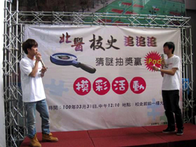
北醫校史通抽獎活動於2011年3月31日中午12點10分，在楓杏醫學青年服務團的鼎力協辦下，在校史館前大廳盛大舉辦，並將當天場面炒熱到最高點。從課外活動組莊玉琪組長抽出5位1千元禮券得主開始，同學們的心情也隨著七上八下，在總務長、學務長陸續抽出相機與高額禮券獎金後，壓軸的iPad得主在蘇慶華代理校長手中抽出盧怡安同學，在同學們的驚呼中，為本次活動劃下完美的句點。
未來北醫校史館也將陸續舉辦相關活動，吸引同學及員工參觀校史館，讓北醫人更瞭解北醫史，也讓北醫的故事永久流傳下去。本學期校史館開放時間為：每週一至週四中午11:00～13:00，由北醫學生負責導覽工作，歡迎給予同學批評指教。（文/出版組孫天虹）

